信息学院2016心理健康活动月
阳光计划《大学生常见的心理问题及干预策略》
大学是一个凝聚着青春稚气和社会力量的特殊时期，在这一人生的重大转折期间，努力成长的的同时，必不可少的也会产生或大或小的心理压力和心理问题。作为心理委员、宿舍长、班干部，如何才能及时发现同学们的心理异常现象，如何正确的应对这些现象，如何尽己所能地帮助同学们在成长的波澜中勇往直前呢？
阳光工程培训计划是我校制定的班级—宿舍心理危机预警系统建设项目，各院系心理辅导站根据实际需求选择方案，自主组织对心理委员、宿舍长、班干部实施培训，使他们能够及时发现学生心理异常现象，并及时向辅导员、心理专干、心理健康教育中心反映，帮助有心理困难的同学及时前往心理咨询室接受心理辅导，促进同学们健康成长。2016年5月23日16:00于长安校区1J301教室，信息科学与技术学院2016年阳光计划正式启动。
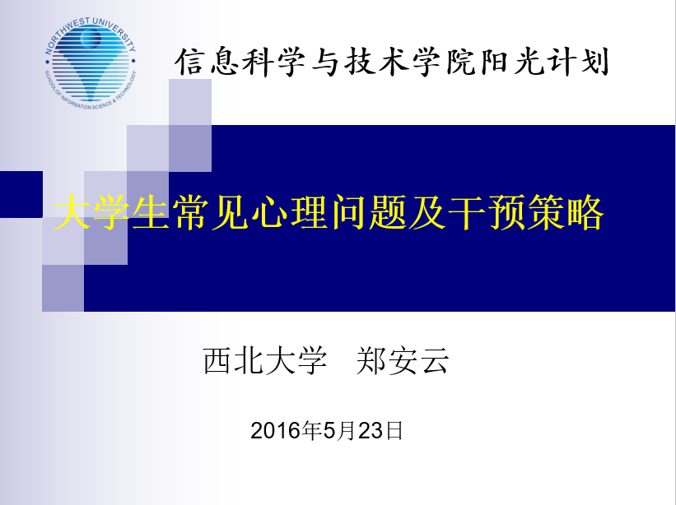
2016年5月23日16：00于长安校区1J301教室，信息科学与技术学院2016年阳光计划正式启动。著名的心理学教授郑安云老师为信息学院的心理委员、宿舍长、班干部和同学们进行了一场精彩的心理培训《大学生常见的心理问题及干预策略》。
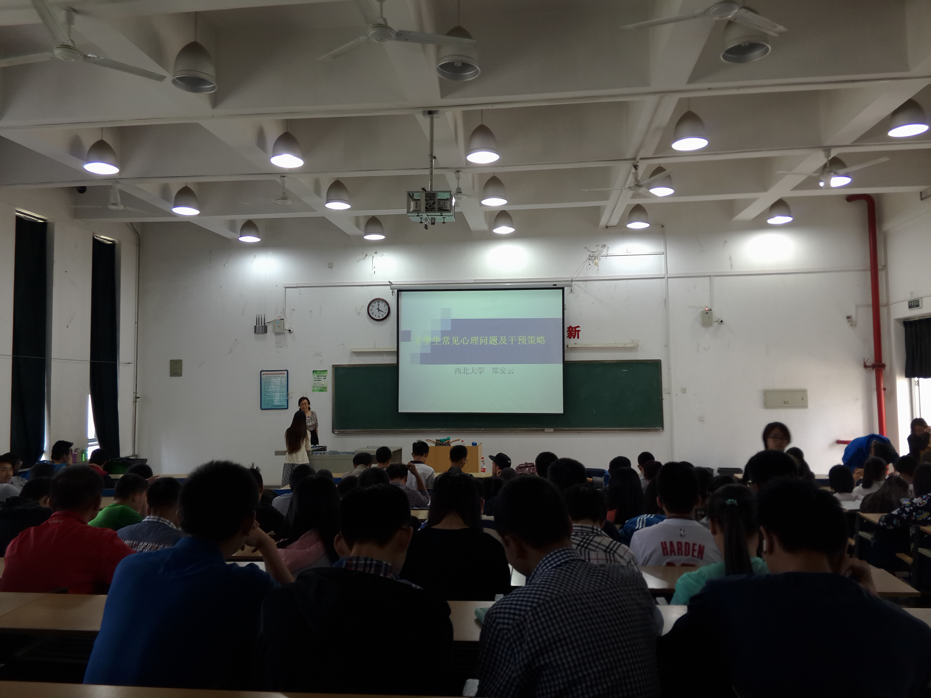
培训现场快报
1、郑安云老师自我介绍
西北大学公共管理学院人力资源系教授
西北大学应用心理学硕士研究生导师
西北大学心理咨询中心业务主任
陕西省心理咨询师资格评审专家
陕西妇女理论婚姻家庭研究会理事
西北大学女性/社会性别研究基地负责人
省、市人才交流中心人才测评顾问
陕西省基因组与健康学会理事
陕西省大学生心理健康教育委员会委员
陕西省大学生自主创业培训导师团导师
中国心理学会会员
↓
2、心理学的三项使命
治疗人的精神或心理疾患
提高正常人的生活质量和幸福感
鉴别和培养有天赋的人
↓
3、大学生心理健康现状
↓
4、如何理解心理问题
关于健康与亚健康
心理问题的分类
心理正常与异常的判断标准
↓
5、如何预防与干预
责任与意识
加强心理咨询中心建设，建立危机干预体系
关于心理咨询的理解
心理咨询的步骤
加强对心理危机学生的敏感度，特别需要关注以下学生
↓
6、自杀危机及其干预
自杀概述
引起自杀的危险因素
自杀者的人格特征
自杀的表征和线索
危机干预六步法

